
实 验 报 告
实验9 用户自定义完整性
姓名： | 顾凯琪
学号： | 226001624
课程名称： | 数据库原理与应用
所在学院： | 信息科学与工程学院
专业班级： | 22计算机
任课教师： | 辛宇

实验项目名称 | 实验9 用户自定义完整性
- 实验目的

实验目的在于学习和实践用户自定义约束，利用 SQL 语言中的短语如 NOT NULL、UNIQUE 和 CHECK 来保证用户自定义的完整性。在本实验中，通过创建和操作 Worker 和 Teacher 表，了解如何定义和应用自定义约束，包括唯一性约束和检查约束，确保数据表中的数据符合特定的业务规则和完整性要求。

- 实验内容及过程、结果
(1) 创建Teacher表，并自定义2个约束U1以及U2，其中U1规定Tname字段唯一，U2规定Tage (级别)字段的上限是28。仿照Teacher表，创建表Worker表，并自定义2个约束U3以及U4，其中U3规定Wname字段唯一，U4规定Wag (级别)字段的上限是28。
①创建Teacher表
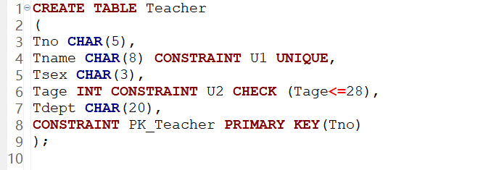
②仿照Teacher表，创建表Worker
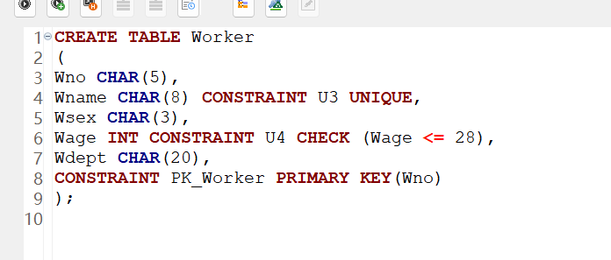
(2) 在Worker, Teacher表中插入一条合法记录。
①在Teacher表中插入一条合法记录
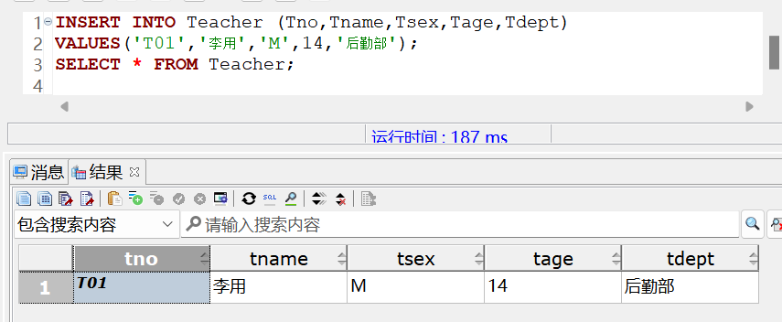
②仿照Teacher表，在Worker表中插入一条合法记录。
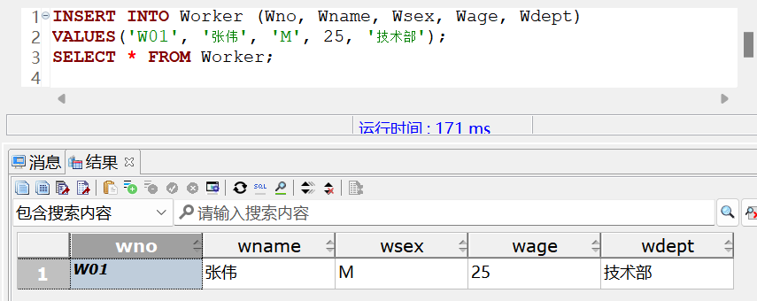
(3) 演示插入违反U2、U4约束的例子，U2、U4分别规定元组的Wage,Tage属性的值必须<=28。
①在Teacher表中插入一条违反U2约束的记录。插入的Tage大于28，失败
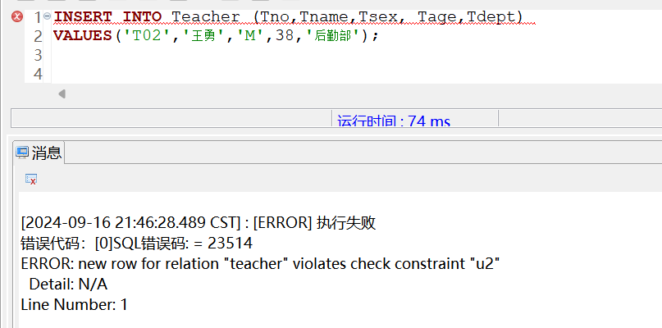
②仿照Teacher表，在Worker表中插入一条违反U4约束的记录。
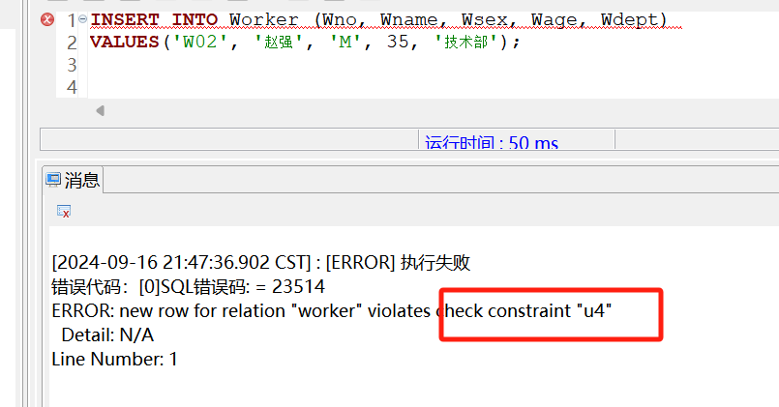
(4) 去除U2和U4约束。输入如下SQL语句
①在Teacher表中去除U2约束。
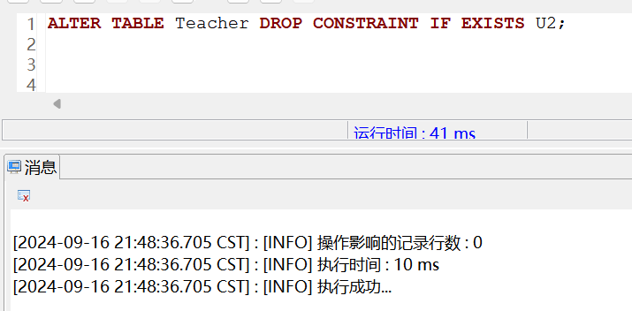
②仿照Teacher表，在Worker表中去除U4约束。
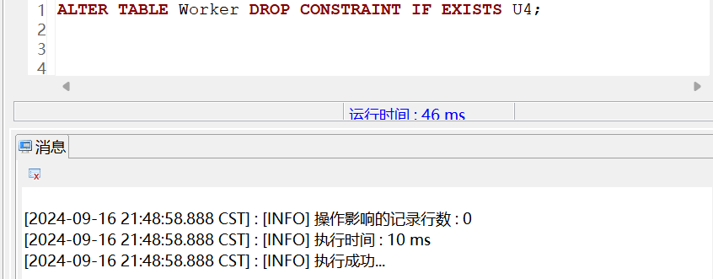
(5) 去除U2和U4约束，重新做（3）
Teacher表格插入成功
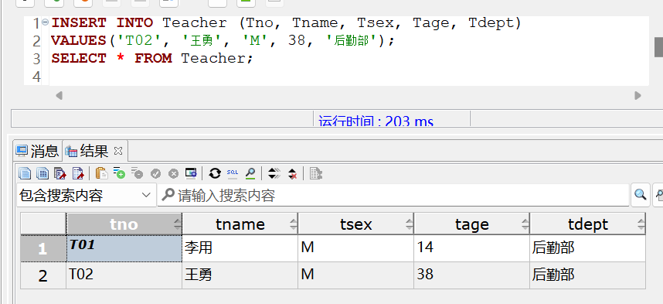

Worker表格插入成功
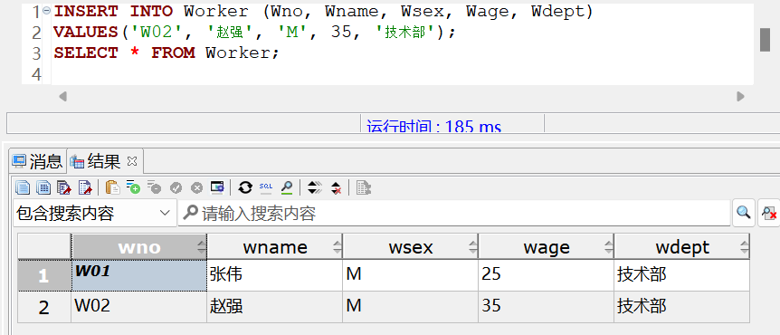
- 实验中遇到的问题及分析讨论
问：在创建表并指定约束时候，遇到约束U1已经存在的报错
答：约束U1.U2已经在创建上一个表时被指定，不可以重复，需要更换名称
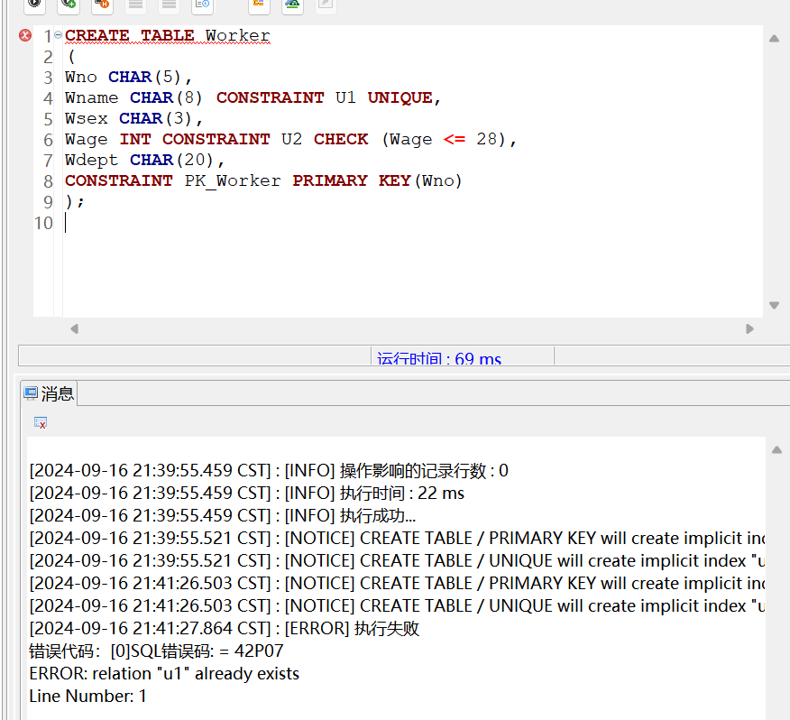
- 实验结论
过本实验，我学会了如何定义和管理用户自定义约束。通过创建 Teacher 和 Worker 表，设置唯一性和检查约束，并验证了合法记录的插入。在演示了违反约束的数据插入后，成功去除了约束并重新插入数据，展示了约束的作用及其管理方法。这些操作增强了对数据完整性和约束机制的理解。
- 教师批阅意见：

成绩评定：

教师签字：
年 月 日
- 备注：

